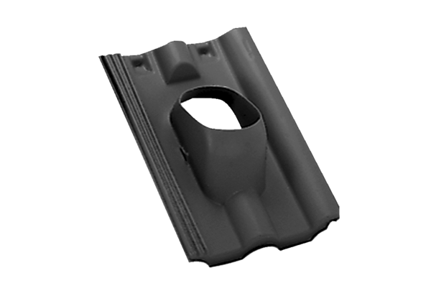Krovna ploča DP 125 SFJedinica za pakiranje: 1 komAsortiman: B
Broj artikla: 0092.0377Proizvođač: MAICO

